Deokie González
Investigador – Profesor
Jefe de Departamento de Control de Calidad

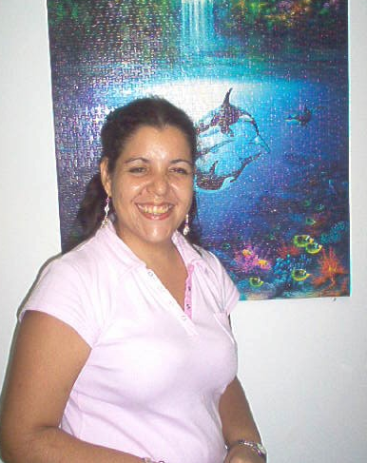

Información de contacto
Estación de Investigaciones Marinas de Margarita
Fundación La Salle de Ciencias Naturales
Apartado 144 Porlamar
Final Calle Colón. Punta de Piedras
Isla de Margarita
Venezuela
Tele-fax 58 295 2398051
dgonzalez@edimar.org

Especialidades
Specialties
Control de Calidad de Alimentos
Caracterización y procesamientos de recursos acuáticos

Titulos
Education

Universitarios
Universidad Central de Venezuela. 1995. Ingeniero Agrónomo. Mención Agroindustrial.
Postgrado
Universidad Central de Venezuela. 2001. Magíster Scientiarum en Ciencia y Tecnología de Alimentos.

Síntesis de Investigación
Research Overview

Deokie González, durante su experiencia profesional ha dedicado un gran esfuerzo en desarrollarse en varias áreas relacionadas al Control de Calidad de Alimentos, específicamente en el ámbito de la caracterización y procesos tecnológicos de los recursos acuáticos. Desde el año 2002, forma parte del equipo de investigación de EDIMAR perteneciente al Departamento de control de Calidad, donde se enfocó a desarrollar, coordina y apoyar algunos proyectos relacionados con los tópicos antes mencionados. A su vez González, apoya de manera directa al IUTEMAR coordinando la materia de “Tecnología de la leche y productos lácteos” dirigida a los estudiantes del V semestre de la mención de Tecnología de Alimentos, dándole las herramientas necesarias en el conocimiento de la leche como materia prima en la elaboración de diversos productos, los cuales son elaborados de manera practica en las instalaciones del tecnológico. A partir de 2005, dirige la Jefatura del Departamento de Control de Calidad, donde sus actividades son: Planificar, programar, coordinar, organizar y supervisar las actividades de los laboratorios de química y microbiología en lo referente a programas, proyectos y prestación de servicios.

Sociedades científicas y afiliaciones
Affiliations
Colegio de Ingeniero de Venezuela. Nº 111510
Miembro del RITAP (Red Iberoamericana de Tecnología de Alimentos Pesqueros).
Miembro de la REDPESCA
Miembro del PPI en la Categoría de Candidato. Periodo 2004-2006

Proyectos Actuales de Investigación
Current Research Programs
- Estudio estabilidad en congelación de especies acuícola de importancia comercial en la isla de Margarita. 2006-2008. Investigador encargado: Deokie González.
- Elaboración y evaluación de dietas experimentales para especies acuícola utilizando diferentes fuentes de proteínas y lípidos. Dpto. de Cultivos / Dpto. de Control de Calidad FLASA-EDIMAR. Coordinación del Proyecto por parte del Departamento de Control de Calidad/ Investigador encargado: Deokie González.
- I. Caracterización estacional de la composición físico-química de las especies más representativas de las capturas de la Estación de Pesca Nabaida, Punta Pescador, Delta del Orinoco. II. Evaluación de la calidad físico-química y microbiológica de los productos de origen pesquero elaborados en la Estación de Pesca Nabaida, Punta Pescador, Delta del Orinoco. Líneas de investigación del Departamento de Control de Calidad en el Plan de Estratégico para la Estación de Pesca Nabaida: modelo de autogestión comunitaria en el asentamiento Warao de la Barra de Makareo, Delta del Orinoco, Venezuela. Gobierno de Navarra-FLASA-EDIMAR. Coordinación del Proyecto por parte del Departamento de Control de Calidad/ Investigador encargado de la II línea de investigación: Deokie González.

Publicaciones recientes
Recient Publications
Valls, J.; Paredes, A.; Gonzalez, D. Estabilidad de filetes de sardina (Sardinella aurita) en almacenamiento congelado a –18ºC. Revista Científica Facultad de Ciencias Veterinaria - LUZ . Vol XVI (2):176-185. 2006. (Resumen)
Gutiérrez, C.; Salazar, A.; González, D. Variaciones físico-químicas de la sardina (Sardinella aurita) durante el proceso de salado-madurado en seco. Revista Memoria 163:109-118. 2005. (Resumen)
González, D.; Marín, M. Obtención de ensilado biológico a partir de los desechos del procesamiento de sardinas. Revista Científica Facultad de Ciencias Veterinaria - LUZ Vol. XV(6):560-567. 2005. (Trabajo Completo-pdf)
González, D., J. Valls, A. Paredes y H. Finol. Cambios químicos y estructurales en tronquitos de sardina (Sardinella aurita V. ) congelados y almacenados a –40°C. Revista Científica Facultad de Ciencias Veterinaria - LUZ . Vol. XIV (4):303-310. 2004. (Trabajo completo-pdf)
Valls J., A. Paredes, D. González y A. González. Evaluación física, química, microbiológica y sensorial de filetes de sardina (Sardinella aurita V.) empacados al vacío y congelados a -18°C. Revista Científica Facultad de Ciencias Veterinaria - LUZ . Vol. XIV (2): 115-123. 2004.
González, D., J, Valls, y A. González. Evaluación Física, química y sensorial de tronquitos de sardina (Sardinella aurita) durante su almacenamiento congelado a –18ºC. Revista Científica Facultad de Ciencias Veterinaria - LUZ. Vol. XII (4):278-285. 2002. (Resumen)
González D, J, Valls, A. González y A. Paredes. Evaluación de sardinas tipo round sometidas a condiciones de refrigeración y congelación”. Revista Memoria 155:105-117. 2001. (Trabajo Completo-pdf)

